INSTITUCIÓN EDUCATIVA ALMIRANTE PADILLA
EVALUACIÓN SUPERACIÓN – PERIODO III - IV

- Que es la Química Orgánica o Química del Carbono
- Que tipos de enlace se presentan en la Química Orgánica
- Cuáles son los elementos que hacen parte constitutiva de los seres vivos y da ejemplo con cada uno de ellos
- En qué consiste la hibridación y cuáles son los tipos que se presentan en la química orgánica
- Explica cada una de las formulas moleculares y geométricas que se presentan en química orgánica, dando ejemplo de ellas
- Cuáles son los tipos de cadenas carbonadas existentes y da ejemplo de ellas
- Cuáles son las clases de átomos de carbono existentes . demuestra con ejemplos
- Que son hidrocarburos y a que se debe su importancia.
- Que es una función química en química orgánica y da ejemplo
- Que es un grupo funcional en química orgánica y da ejemplo
- Cueles son los grupos funcionales existentes en Química Orgánica. Resáltalos en cada ejemplo
- Que Nomenclatura es la empleada en Química Orgánica. Explícalas y da ejemplos para Alcanos, alquenos y Alquinos
- Cuál es la importancia de la química orgánica
- Cuáles son los usos y aplicaciones que se le han dado a la química orgánica
- Cuáles son los compuestos orgánicos que influyen sobre la vida de los seres humanos
- Que son modelos moleculares en química orgánica
- A que se le llama saturación
- Que es una Insaturación
- Transforma, Numera y Nombra las siguientes estructuras

- ______________________________________________________

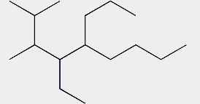

- _______________________________________________________
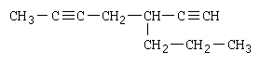

c.__________________________________________________________

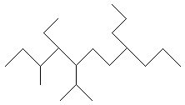

d. _________________________________________________________

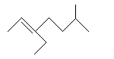

e.____________________________________________________________

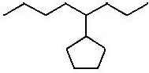

f.____________________________________________________________
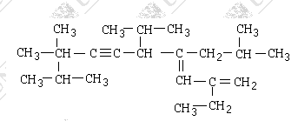

- Escribe las formulas de los siguientes compuestos
- 1,3-Hexadien- 5 – ino

- 3 – Etil- 1,5 – Hexadiíno

- 3- Etil – 1,3 – Pentadieno

- 3- Isopropil – 2, 5 – Dimetil heptano

- Isopentil

- 1 – Etil – 3 – Metil – 5 – Propil Ciclo hexano

- 4 – Etil – 1,1,3 – Trimetil Ciclo hexano

